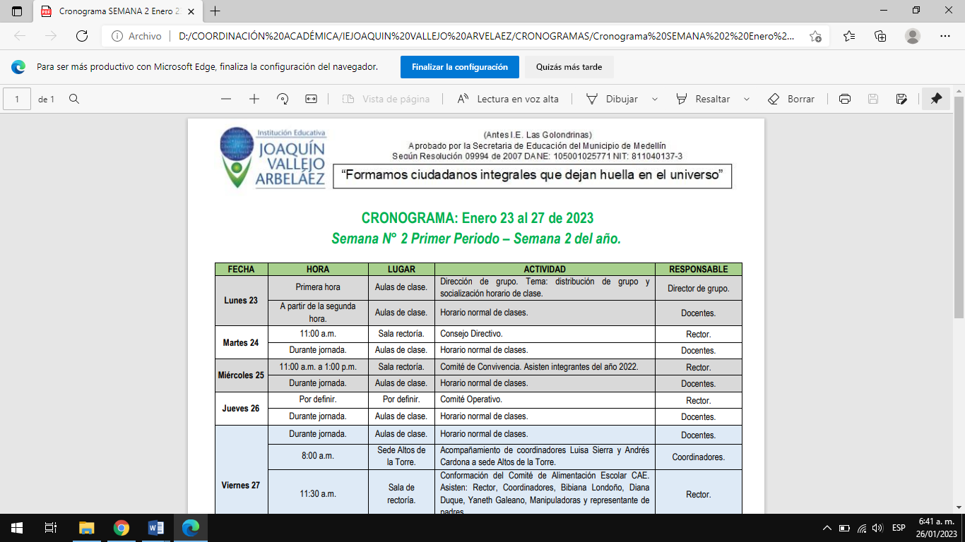
ASIGNATURA: CIENCIAS SOCIALES | Período: 2 | Año 2023
DOCENTE: CAROLINA SANMARTÍN | Grado / Grupo: CS 2 (8º-9º) |  | Fecha:
ESTUDIANTE:

PLAN DE APOYO
Nota: importante recordar que todo plan de apoyo va acompañado de una sustentación oral con el docente de la asignatura para así hacer una valoración 100% de la nota de dicho taller.

- Elabore el mapa de la división política del continente africano.

- Dibuje las banderas de los países europeos que tuvieron colonias en américa (Inglaterra, Holanda, Francia, España y Portugal)

- Ubique dentro del mapa de Europa los países europeos que tuvieron colonias en el continente americano.

- Consulte los procesos de independencia de los siguientes países americanos: Brasil, Haití, Colombia, Estados Unidos, México, Venezuela, Argentina.

- Dibuje y coloree cada una de las banderas de los anteriores países.

- Realice un escrito con sus palabras de mínimo una página en el que pueda explicar como se puede relacionar las reclamaciones que se hacían en la revolución francesa, la revolución industrial y los procesos de independencia que se dieron en el continente americano.

- Consulte y explique claramente en qué consistió el proceso de la revolución industrial.

- Elabore un dibujo en el que pueda mostrar como eran las máquinas a vapor de la época de la revolución industrial.

- Elija 3 países del continente africano y de cada uno de ellos, realice la bandera y algo típico de dicho país.

